


COMMUNIQUE DE PRESSE

La Chapelle-aux-Filtzméens, le 14 octobre 2025

Distributions de kits d’économie d’eau gratuits : permanences hebdomadaires

La distribution de kits d’économie d’eau, initialement mise en place par la Communauté de communes Bretagne Romantique en juillet dernier à la suite d’une alerte sécheresse sur le territoire, devient désormais une action pérenne. Une permanence est organisée chaque mardi après-midi jusqu’en décembre à l’Espace Services Bretagne Romantique, à Tinténiac, afin de permettre aux usagers de venir retirer gratuitement leur kit.

Des distributions reconduites après une forte participation
La baisse importante des ressources en eau de la Communauté de communes Bretagne romantique durant l’été 2025 a rappelé l’importance d’une prise de conscience collective du caractère très précieux et limité de ces ressources.
« Nous sommes sur un territoire déjà déficitaire en situation normale. Nous avons besoin de 1,8 millions de m³ d’eau potable chaque année alors que nous n’en produisons que 1 millions de m^{3.}» précise Georges Dumas, Vice-Président en charge de l’eau potable.
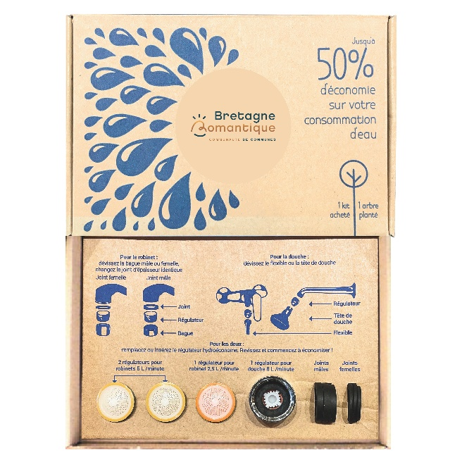
La collectivité a engagé un plan d’actions en faveur des économies d’eau. Dans le cadre de ce plan des kits hydro-économes sont distribués gratuitement aux habitants du territoire depuis juillet 2025.
Le Kit hydro-économe distribué aux habitants.
Contenant :
2 aérateurs pour robinets (5 L/min)
1 aérateur pour robinet (2,5 L/min)
1 régulateur de débit pour douche (8 L/min)
3 joints mâles
3 joints femelles
1 fiche pédagogique imprimée sur papier ensemencé (biodégradable et à planter)

Déjà plus de 720 kits ont été distribués aux habitants. Fort de cette mobilisation, la Communauté de communes pérennise le dispositif : des permanences sont désormais organisées chaque semaine, le mardi après-midi à l’Espace Services Bretagne Romantique, à Tinténiac. L’objectif demeure le même : accompagner les habitants dans leur démarche de sobriété et encourager les économies d’eau au quotidien grâce à des équipements simples, efficaces et accessibles à tous.
INFOS PRATIQUES :
- tous les mardis de 14h à 17h jusqu’au 16 décembre 2025 (sauf le 11 novembre férié)
- à l'Espace Services Bretagne Romantique - 6 avenue Duguesclin, Tinténiac
Un kit par abonné sur présentation d’une facture d’eau de moins d’un an.
À noter : les habitants de Tressé sont invités à se rapprocher du Syndicat Intercommunal des Eaux de Beaufort.
Plus de renseignements sur les permanences sur le site : bretagneromantique.fr/distribution-de-kits-deconomie-deau/
Ou au 02 99 45 23 45

